[[](https://победа.екатеринбург.рф/)](https://xn--80abjd7bf.xn--80acgfbsl1azdqr.xn--p1ai/)

**[79-летие Победы](https://xn--80abjd7bf.xn--80acgfbsl1azdqr.xn--p1ai/)**

[в Великой Отечественной войне 1941–1945 годов](https://xn--80abjd7bf.xn--80acgfbsl1azdqr.xn--p1ai/)

**Битва за Кавказ**

**Оборонительный период (с 25 июля по 31 декабря 1942 г.)**

[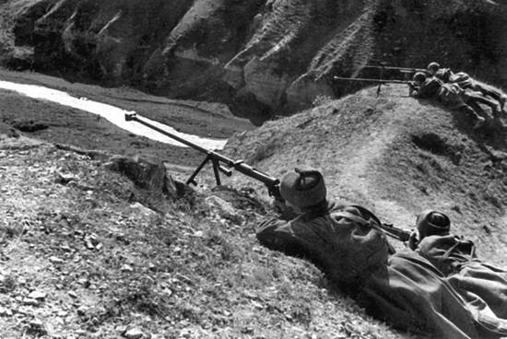](https://победа.екатеринбург.рф/media/gallery/3/d/3df565531b1c7a06ef23eb4eb7511148_900x_.jpg)Битва за Кавказ стала одной из самых продолжительных в Великой Отечественной войне. Она длилась 442 суток (с 25 июля 1942 г. по 9 октября 1943 г.) и вошла в историю военного искусства как комплекс оборонительных и наступательных операций, проведенных на обширной территории в сложных условиях степной, горной и горно-лесистой местности, на приморских направлениях. В ее содержание вошли Северо-Кавказская стратегическая оборонительная операция, продолжавшаяся более пяти месяцев, Северо-Кавказская стратегическая наступательная операция, Новороссийская десантная операция, Краснодарская и Новороссийско-Таманская наступательные операции, длившиеся в общей сложности более девяти месяцев. В ходе этих операций войска Южного, Северо-Кавказского и Закавказского фронтов совместно с частями внутренних и пограничных войск Народного комиссариата внутренних дел (НКВД), во взаимодействии с силами Черноморского флота, Азовской и Каспийской военных флотилий в ожесточенных боях и сражениях измотали соединения немецкой группы армий «А», остановили их наступление и, нанеся им поражение, изгнали из пределов Кавказа.

**Задача — остановить врага, измотать его в оборонительных боях...**

[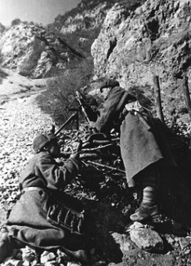](https://победа.екатеринбург.рф/media/gallery/f/5/f5c7a1590233e54f4cd440cae3814b72_900x_.jpg)В стратегических планах германского руководства захвату Кавказа, где перед войной добывалось до 95% всей нефти в СССР, отводилось важное место. На совещании в Полтаве в июне 1942 г. Гитлер заявил: «Если нам не удастся захватить нефть Майкопа и Грозного, то мы должны будем прекратить войну!» Вот почему, по всей видимости, замысел немецкого командования на советско-германском фронте летом 1942 г. предусматривал нанесение главного удара на кавказском направлении с одновременным наступлением на Сталинград.

Планом операции под кодовым наименованием «Эдельвейс» намечалось окружить и уничтожить советские войска южнее и юго-восточнее Ростова и овладеть Северным Кавказом. В дальнейшем предусматривалось одной группой войск обойти Главный Кавказский хребет с запада и овладеть Новороссийском и Туапсе, а другой наступать с востока с целью захвата Грозного и Баку. Одновременно с проведением этого обходного маневра планировалось преодоление хребта в его центральной части по перевалам с выходом в районы Тбилиси, Кутаиси и Сухуми. С прорывом в Закавказье враг надеялся парализовать базы Черноморского флота, добиться полного господства на Черном море, установить непосредственную связь с турецкой армией и создать тем самым предпосылки для вторжения на Ближний и Средний Восток.

Для решения столь масштабных задач немецкое командование сосредоточило на кавказском направлении группу армий «А» (командующий генерал-фельдмаршал В. Лист) в составе немецких 1-й, 4-й танковых, 17-й и 11-й армий, 3-й румынской армии. Их поддерживали части 4-го воздушного флота. Всего в составе группы армий «А» насчитывалось свыше 170 тыс. человек, 1130 танков, около 4,5 тыс. орудий и минометов, до 1 тыс. самолетов. На Сталинград в это время была нацелена 6-я армия из состава группы армий «Б».

Эти группировки обладали высокой боеспособностью, находились под впечатлением недавних побед. Многие их соединения участвовали в разгроме советских войск под Харьковом и юго-западнее Воронежа, в июньских боях, продвигаясь к низовьям Дона, с ходу захватили ряд плацдармов на его левом берегу.

Немецкой группе армий «А» противостояли войска Южного и часть сил Северо-Кавказского фронтов. В их составе, на первый взгляд, было немало армий — 51-я, 37-я, 12-я, 18-я, 56-я общевойсковые и 4-я воздушная. Однако все эти армии, кроме 51-й, понесли значительные потери в предыдущих боях и насчитывали всего 112 тыс. человек, 120 танков, около 2200 орудий и минометов и 130 самолетов. Они уступали противнику в людях в 1,5 раза, в орудиях и минометах в 2, в танках более чем в 9 и в авиации почти в 8 раз. К этому необходимо добавить отсутствие устойчивого управления соединениями и частями, которое было нарушено в ходе их поспешного отступления к Дону.

Перед советскими войсками стояла весьма сложная задача остановить врага, измотать его в оборонительных боях и подготовить условия для перехода в наступление. Еще 10–11 июля 1942 г. Ставка Верховного Главнокомандования приказала Южному и Северо-Кавказскому фронтам организовать оборону по р. Дон. Однако выполнение поставленных фронтам задач было затруднено тем, что армии Южного фронта вели напряженные бои с наступавшими крупными силами немцев на ростовском направлении. Ни времени, ни средств подготовить оборону левого берега Дона у них по существу не было.

Управление войсками на кавказском направлении к этому времени так и не удалось восстановить. Кроме этого, пристальное внимание Ставки ВГК и Генерального штаба в это время уделялось сталинградскому направлению, где враг рвался к Волге.

Под давлением превосходящих сил противника армии Южного фронта (командующий генерал-лейтенант Р.Я. Малиновский) к 25 июля отошли на южный берег Дона в полосе протяженностью 330 км, от Верхнекурмоярской до устья реки. Они были ослаблены и малочисленны, имели всего 17 танков. У некоторых из них связь со штабом фронта отсутствовала.

Войска Северо-Кавказского фронта под командованием маршала С.М. Буденного тем временем продолжали оборонять побережья Азовского и Черного морей до Лазаревской, а войска Закавказского фронта, возглавляемые генералом армии И.В. Тюленевым, прикрывали побережье Черного моря от Лазаревской до Батуми, границу с Турцией и обеспечивали коммуникации советских войск в Иране. 44-я армия находилась в районе Махачкалы и прикрывала побережье Каспийского моря.

[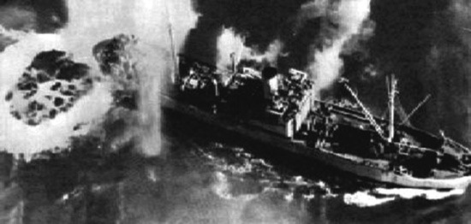](https://победа.екатеринбург.рф/media/gallery/4/3/43f18b00c7e61778fa1b6b9051603ef9_900x_.jpg)Черноморский флот (командующий вице-адмирал Ф.С. Октябрьский) после потери Севастополя и Керчи базировался в портах Кавказского побережья, которые оказались в зоне действий немецкой авиации. Он должен был взаимодействовать с сухопутными войсками в обороне приморских направлений, обеспечивать морские перевозки, а также наносить удары по морским коммуникациям противника.

В таких, крайне неблагоприятных для советских войск условиях разворачивалась Северо-Кавказская стратегическая оборонительная операция.

**Северо-Кавказская стратегическая оборонительная операция**

26 июля 1942 г. противник, начав активные действия, стал интенсивно переправлять свои части на южный берег Дона. В создавшейся обстановке Ставка принимает меры по отражению наступления неприятеля. В целях объединения усилий и улучшения управления войсками на Северном Кавказе армии Южного и Северо-Кавказского фронтов были объединены в один Северо-Кавказский фронт под командованием маршала С.М. Буденного. Ему подчинялись в оперативном отношении Черноморский флот и Азовская военная флотилия. Вновь созданный фронт получил задачу остановить продвижение врага и восстановить положение по левому берегу Дона. Такая задача была практически невыполнима, поскольку противник обладал полной инициативой и вел организованное наступление превосходящими силами. Кроме того, обеспечить управление боевыми действиями войск фронта в полосе протяженностью более 1000 км оказалось крайне затруднительно. Поэтому Ставка выделила в составе Северо-Кавказского фронта две оперативные группы: Донскую во главе с генерал-лейтенантом Р.Я. Малиновским и Приморскую во главе с генерал-полковником Я.Т. Черевиченко.

[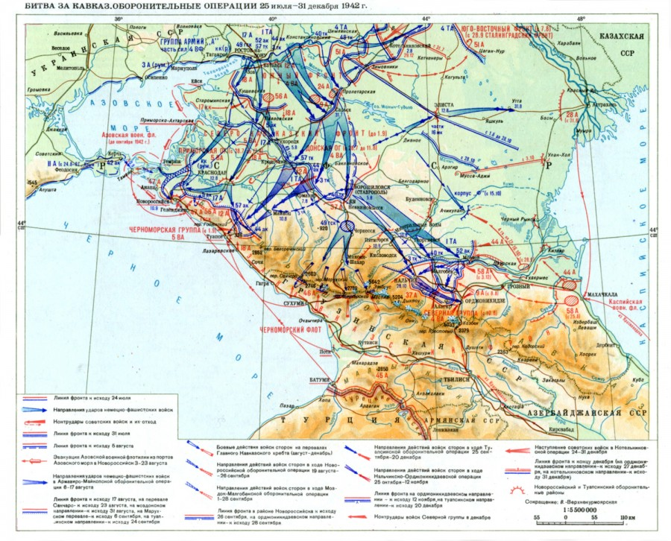](https://победа.екатеринбург.рф/media/gallery/b/c/bcfad00a868f934e2ac62b00b20e6b53_900x_.jpg)

Войска Закавказского фронта получили задачу занять и подготовить к обороне подступы к Кавказу с севера. В связи с этим Военный совет фронта разработал план боевых действий, который Ставка утвердила 4 августа. Сущность его состояла в том, чтобы остановить наступление противника на рубеже Терека и перевалах Главного Кавказского хребта. Войскам 44-й армии поручалась оборона Баку и Грозного, прикрытие Военно-Грузинской и Военно-Осетинской дорог. Оборона Черноморского побережья возлагалась на 46-ю армию.

[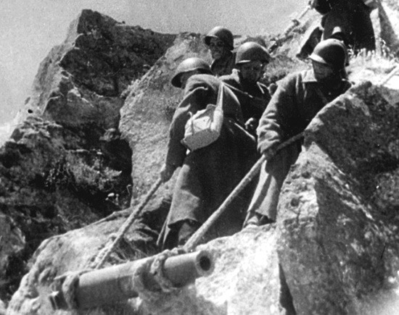](https://победа.екатеринбург.рф/media/gallery/a/1/a1eab3e106a01a3b0d3c9da71d9bc388_900x_.jpg)Боевые действия на Северном Кавказе в конце июля — начале августа приняли исключительно динамичный характер. Обладая численным превосходством и владея инициативой, немецкие корпуса довольно быстро продвигались к Ставрополю, Майкопу и Туапсе. В этих условиях для восстановления боеспособности советских войск и обеспечения обороны Кавказа с севера Ставка 8 августа объединяет 44-ю и 9-ю армии в Северную группу Закавказского фронта, а 11 августа в нее включает и 37-ю армию. Командующим группой был назначен генерал-лейтенант И.И. Масленников. Важное место отводилось также усилению прикрытия в направлении Майкоп, Туапсе, а также обороне Новороссийска. Проведенные мероприятия уже с середины августа положительно сказались на повышении сопротивления врагу.

Тем не менее, противник обладал достаточными силами для развития одновременного наступления как в направлении на Баку и Батуми соединениями 1-й танковой и 17-й полевой армий, так и для захвата перевалов Главного Кавказского хребта частями 49-го горно-стрелкового корпуса. В конце августа немцам удалось овладеть Моздоком, и они намеривались развивать наступление на Грозный. Однако этот план был сорван активными оборонительными действиями советских войск.

В середине августа напряженные бои развернулись в центральной части Главного Кавказского хребта. Вначале они складывались явно не в пользу советских войск, которые слабо организовали оборону в предгорье. Немцы силами специально подготовленных для действий в горах отрядов сумели быстро захватить почти все перевалы к западу от горы Эльбрус, создать угрозу выхода к Сухуми и приморским коммуникациям. После вмешательства Ставки в ход боевых действий и ее требований об усилении обороны Военно-Грузинской и Военно-Осетинской дорог, обстановка здесь несколько улучшилась. Противник, отражая контрудары соединений Северной группы войск, вынужден был перейти к обороне.

Одновременно шли бои под Новороссийском и Туапсе. Врагу к середине сентября удалось овладеть большей частью Новороссийска, но его попытки прорваться к Туапсе вдоль побережья были сорваны. Еще 1 сентября Ставка приняла важное организационное решение — объединить Северо-Кавказский и Закавказский фронты. Объединенный фронт получил название Закавказский. Управление Северо-Кавказского фронта составило основу Черноморской группы Закавказского фронта, что значительно повысило устойчивость обороны на приморском участке фронта.

[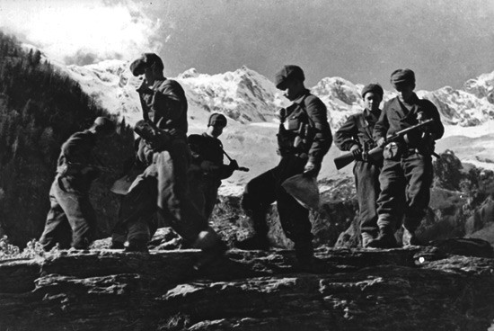](https://победа.екатеринбург.рф/media/gallery/f/a/fa6c80b46ac12e9c63c05f239787e38b_900x_.jpg)В октябре — декабре немецкое командование вновь предприняло попытки вести наступление на туапсинском и грозненском направлениях, однако, встретив упорное сопротивление советских войск, заметных успехов добиться не смогло.

[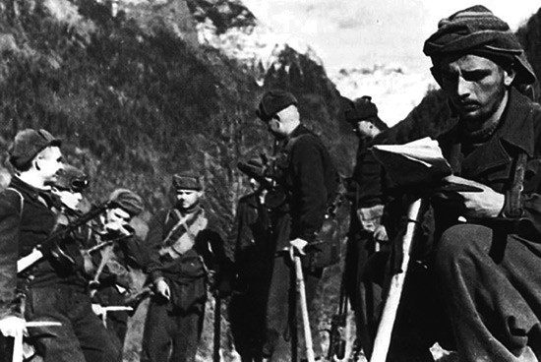](https://победа.екатеринбург.рф/media/gallery/7/c/7cae0b4aa49b35bd305430c09366e245_900x_.jpg)В осенние месяцы 1942 г. армии Закавказского фронта, получив пополнение, существенно активизировали свои действия, нанеся ряд контрударов, заставивших противника постоянно менять свои намерения, все чаще и чаще переходить к обороне. Постепенно положение стабилизировалось, а затем инициатива начала переходить на сторону советских войск.

В ходе Северо-Кавказской стратегической оборонительной операции (25 июля — 31 декабря 1942 г.) войска Северо-Кавказского и Закавказского фронтов, силы Черноморского флота провели Армавиро-Майкопскую (6–17 августа), Новороссийскую (19 августа — 26 сентября), Моздок-Малгобекскую (1–28 сентября), Туапсинскую (25 сентября — 20 декабря), Нальчикско-Орджоникидзевскую (25 октября — 11 ноября) оборонительные операции. В результате их враг был остановлен восточнее Моздока, на подступах к Орджоникидзе, на перевалах Главного Кавказского хребта, в юго-восточной части Новороссийска. Напряженные бои велись на фронте от 320 до 1000 км и на глубину от 400 до 800 км.

Оборонительные операции проводились в крайне тяжелой обстановке и в невыгодных для советских войск условиях. Противнику удалось в ходе этих сражений добиться существенных успехов, овладеть богатыми сельскохозяйственными районами Дона и Кубани, Таманским полуостровом, выйти к предгорьям Главного Кавказского хребта, захватив часть его перевалов. Тем не менее, советские войска, выдержав мощный натиск врага, решили главную задачу — остановили и не допустили немцев к бакинской и грозненской нефти. В упорных оборонительных боях они нанесли противнику крупные потери, обескровив его ударную группировку.

[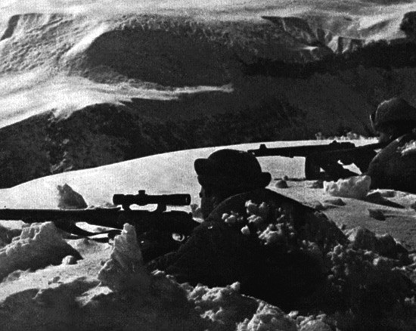](https://победа.екатеринбург.рф/media/gallery/6/e/6e2cb711b489927cd7c83f0182cfd1e7_900x_.jpg)Необходимо отметить большую роль Ставки ВГК и Генерального штаба в руководстве военными действиями на Кавказе. Их особое внимание было сосредоточено на восстановлении устойчивости системы управления войсками и незамедлительном проведении мероприятий по ее совершенствованию. Несмотря на тяжелое положение на других участках советско-германского фронта, Ставка всемерно усиливала войска северо-кавказского направления своими резервами. Так, с июля по октябрь 1942 г. фронты, действовавшие на Кавказе, получили около 100 тыс. человек маршевого пополнения, значительное число соединений и частей родов войск и специальных войск, немалое количество вооружения и техники.

[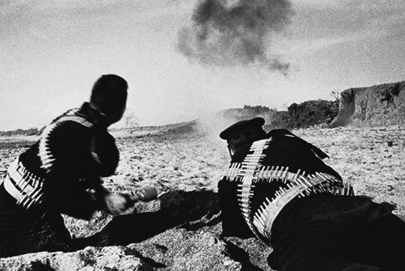](https://победа.екатеринбург.рф/media/gallery/3/9/39b72a63ba1b47852e8a79e47837b2f7_900x_.jpg)Оборона Кавказа проходила в трудных условиях горного театра, которые требовали от войск освоения специфических форм и способов борьбы с применением всех видов оружия. Войска приобрели опыт ведения боевых действий по направлениям, построения глубокоэшелонированных боевых порядков, взаимодействия всех родов войск. Совершенствовалась организация соединений и частей. Они были усилены инженерными средствами, транспортом, в том числе вьючным, оснащены горным снаряжением, получили больше радиостанций.

В ходе оборонительных операций сухопутные войска взаимодействовали с Черноморским флотом и Азовской военной флотилией, корабли которых прикрывали их фланги с моря, поддерживали огнем корабельной и береговой артиллерии, осуществляли противодесантную оборону побережья, срывали снабжение противника по морю.

[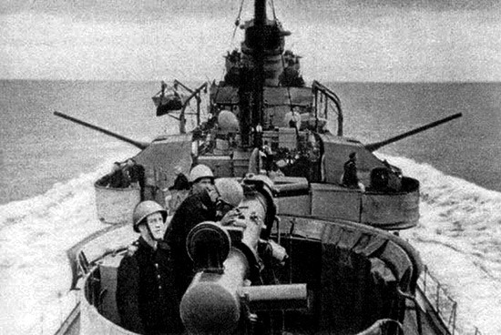](https://победа.екатеринбург.рф/media/gallery/b/0/b02d5e6980e407b5ab0176030feab111_900x_.jpg)Кроме того, Черноморский флот, Азовская, Волжская и Каспийская военные флотилии оказывали большую помощь войскам, осуществляя морские перевозки резервов, доставку воинских грузов, своевременную эвакуацию раненых и материальных ценностей. Во второй половине 1942 г. флот перевез более 200 тыс. человек и 250 тыс. т различных грузов, потопил 51 вражеское судно общим водоизмещением 120 тыс. т.

В ноябре 1942 г. наступательные возможности противника на Кавказе истощились, а активность советских войск заметно возросла. Наступил перелом в ходе битвы, чему в решительной мере способствовало резкое изменение положения под Сталинградом, где перешедшие в контрнаступление войска Юго-Западного, Донского и Сталинградского фронтов окружили крупную вражескую группировку и готовились к ее ликвидации.

[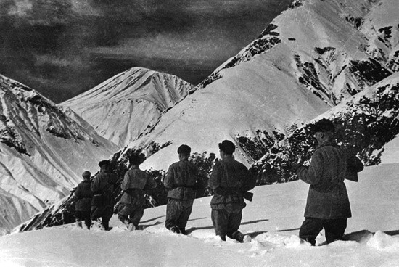](https://победа.екатеринбург.рф/media/gallery/a/d/ada421c0eb1bf829ed47a41f47c4b5dd_900x_.jpg)В результате оборонительных операций, проведенных советскими войсками на Кавказе, противнику было нанесено серьезное поражение, и инициатива на данном стратегическом направлении стала переходить в руки советского командования. Несмотря на то, что на кавказском направлении вражеским войскам удалось оккупировать значительную часть территории Северного Кавказа, им не удалось преодолеть упорное сопротивление советских войск, овладеть нефтяными источниками Грозненского и Бакинского районов и другими источниками ценного стратегического сырья. Кроме того, провалились замыслы гитлеровского руководства путем прорыва в Закавказье втянуть Турцию в войну против СССР, соединиться со своими войсками, действовавшими в Северной Африке, и продолжить агрессию в направлении Ближнего Востока. Советское командование в сложной обстановке сохранило некоторые военно-морские базы, обеспечившие действия флота, а также создало условия для перехода войск в решительное наступление. Планы немецко-фашистского командования по захвату Кавказа были сорваны усилиями советских Вооруженных Сил при активной помощи всего советского народа, в том числе и народов Кавказа